Arkadij Naiditsch, 19 ans, gagne Dortmund

Comme celui de « Wijk aan Zee » aux Pays-Bas, « Linares » en Espagne et « Hastings » en Angleterre, le tournoi annuel de « Dortmund » en Allemagne est l’un des plus importants en Europe. Vaselin Topalov (Bulgarie) et Vladimir Kramnik (Russie), classé respectivement 3ème et 4ème mondial, sont les favoris du tournoi. Etienne Bacrot, le meilleur joueur français et Peter Svidler, triple champion de Russie, sont aussi de sérieux candidats. Mais la victoire reviendra à Arkadij Naiditsch, le plus jeune et surtout le joueur le moins bien classé de la compétition. Le Grand Maître Allemand âgé de 19 ans signe le plus impressionnant résultat de sa jeune carrière. Le niveau général en Allemagne est très fort, mais depuis Robert Huebner, formidable joueur des années 80, le pays n’a pas eu un Grand Maître capable de lutter avec l’élite mondiale. Arkadij Naiditsch est peut être leur espoir.

La plus belle partie de Naiditsch à Dortmund
Naiditsch A. (2612) – Leko P. (2763)
Tournoi de Dortmund, 3ème ronde, 2005
Défense Sicilienne
1.e4 c5 2.Cf3 Cc6 3.Fb5 g6 4.0–0 Fg7 5.c3 Cf6 6.e5 Cd5 7.d4 cxd4 8.cxd4 0–0 9.Cc3 Cxc3 10.bxc3 d6 11.Te1 Dc7 (11...Fg4!?) 12.exd6 exd6 (sur l'imprécis 12...Dxd6 ?! 13.Da4! la menace principale est Fa3.) 13.Ff4 Ff5 14.Da4 Tfd8 15.Da3 a6 16.Ff1 Tac8 17.Cd2 Ca7 18.Tac1 Cb5 19.Db3 Ca7 (19...Cxc3 est trop dangereux, par exemple : 20.Cf3 suivi de Fd2.) 20.Ce4 Fxe4 21.Txe4 Te8 22.Txe8+ Txe8 23.Tb1 Te7 (23...b5? 24.Da3 attaque a6 et d6) 24.h4 Cc6 25.Dd5 Td7? (une faute tactique peu évidente. Le prodige allemand va saisir ce qu'a raté le 4ème mondial. 25...Te6 était le seul coup.)
(voir diagramme)

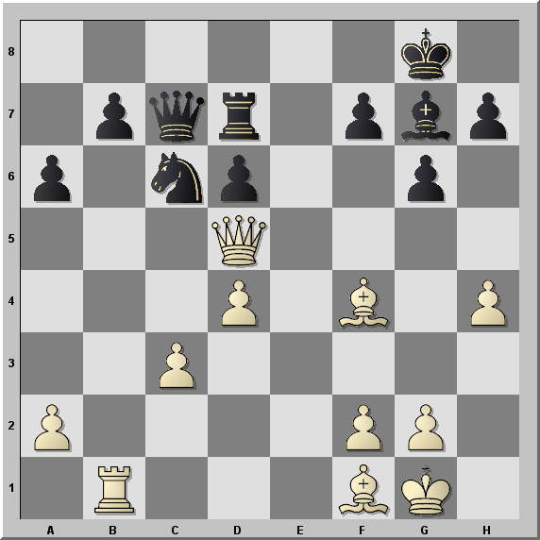

26.Fxa6! Ca5 (sur : 26...bxa6 27.Dxc6! Dxc6 28.Tb8+ Ff8 29.Fh6 suivi du mat en f8.) 27.Ff1 (après la petite combinaison, les Blancs possèdent la paire de Fous et un pion d'avance.) 27...Ff8 (27...Dxc3? 28.Tc1! Db4 ((28...Dxd4 29.Tc8+ +-)) 29.Tc8+ Ff8 30.Fh6+-) 28.g3 Td8 29.c4 Cc6 30.h5 Fg7 31.Fe3 Ta8 32.h6 Ff8 33.Db5 Ce7 (33...Txa2 34.Dxb7) 34.Fd3 Ta3 35.Tb3 Txa2 36.Dxb7 Ta1+ 37.Rg2 Da5 38.Db4 (Naiditsch ne permet pas ...De1.) 38...Dh5 39.Tb1 Txb1 40.Fxb1 d5 41.c5 Fxh6 42.Fxh6 Dxh6 43.Db8+ Df8 44.Dd6 (Leko a récupéré le pion de retard, mais le pion passé en c5 est très fort. De plus, le Fou est plus fort que le Cavalier et le pion d5 est faible.) 44...De8 45.Fa2 Cc6 46.Fxd5 Cxd4 47.Fxf7+ (47.c6!?) 47...Rxf7 48.Dxd4 Dc6+ 49.f3 Re6 50.g4 Da6 51.De4+ Rf6 52.c6 Da2+ 53.Rg3 Da7 54.g5+! Rf7 (54...Rxg5?? 55.Df4+ Rh5 56.Dh4#) 55.Dd5+ Re7 56.De5+ Rf7 57.Df6+ Rg8 58.De6+! Rf8 59.Dc8+ (le Grand Maître hongrois abandonne. La suite forcée serait : 59...Re7 60.Db7+ Dxb7 61.cxb7 et le pion b est promu au prochain coup.) 1–0

Un exemple du jeu d’Arkadij Naiditsch à l’âge de 10 ans
Naiditsch A. – Tronenkovs V.
Championnat du monde des moins de 10ans, St Lorenzo, 1995
Partie Ecossaise
1.e4 e5 2.Cf3 Cc6 3.d4 exd4 4.Cxd4 Dh4 5.Cc3 Fb4 6.Fe2 Dxe4 7.Cxc6 dxc6 8.0–0 (pour le pion offert, les Blancs ont une avance de développement et la Dame noire est exposée.) 8...Fxc3 9.bxc3 Fe6 10.Fd3 Dh4 11.Tb1 b6 (11...0–0–0!?) 12.Df3 Fd5 13.De3+ Ce7 14.Fa3 Fe6 15.f4! Cd5 (15...0–0? 16.Fxe7 Dxe7 17.f5+-) 16.Dd4 0–0–0 17.Da4 Rd7 (17...Rb7? 18.Fa6+ Rb8 19.Dxc6 Fc8 20.Fxc8+-) 18.Tbd1! Cxc3 (les Noirs tombent dans le piège.) 19.Fb5+! Rc8 (19...Fd5 20.Fxc6+ +-) 20.Dxa7 (menace Mat en a8) 20...Fd5 21.Da8+ Rd7 22.Dxc6+! Rc8 23.Fa6+ Rb8 24.Txd5 (car sur : 24...Cxd5 25.Db7#) 1–0

